AULA 01 - GOVERNANÇA CORPORATIVA de TI

INTRODUÇÃO

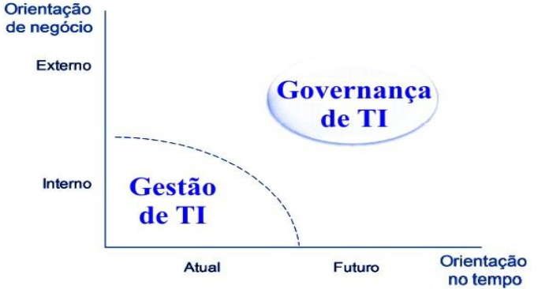

**Gestão de TI** => Profissionais na qual iram resolver problemas de “hoje” e internos, voltados principalmente para o usuário.Executa o plano da Governança de TI.

**Governança de TI** => Profissionais dedicados a estabelecer estratégias em TI para resolver problemas externos, atuais, a médio e longo prazo, elabora planos para profissionais da Gestão de TI.

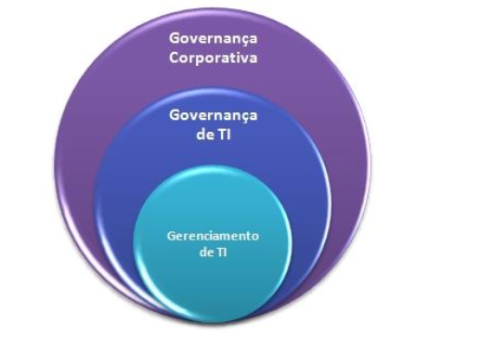

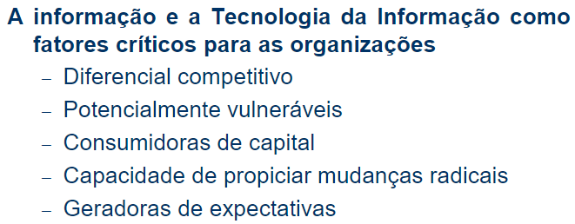

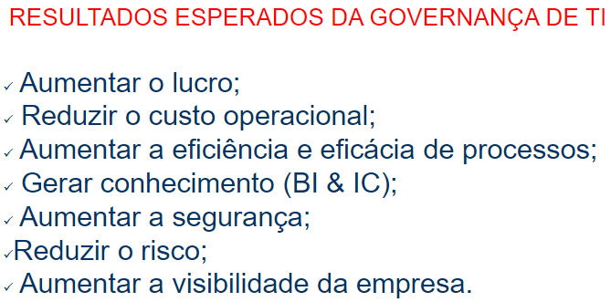

CADEIA DE GESTÃO, COORDENAÇÃO E GESTÃO DE TI

Area Estratégica => Governança administrativa (Diretores)

Area Tática => Realiza o planejamento operacional para colocar o plano elaborado pela Diretoria em prática (tirar parte do plano do papel) e delegar as atividades para a Area Operacional.

Area Operacional => Vai aplicar e excetuar o planejamento dos planos elaborados.

Observe nas imagens a seguir:

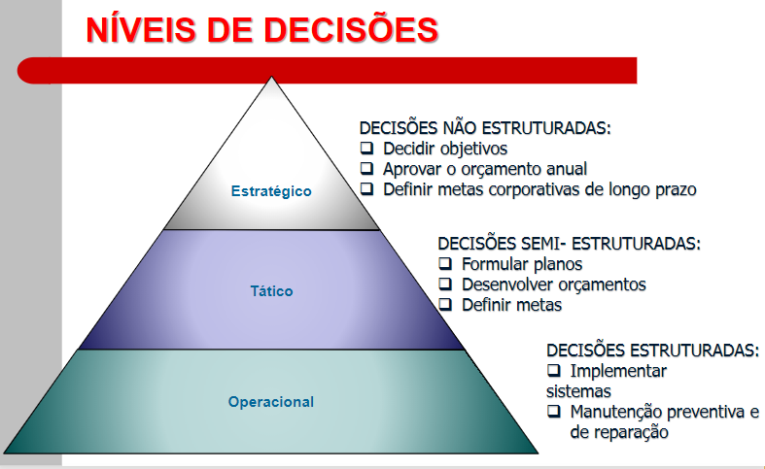

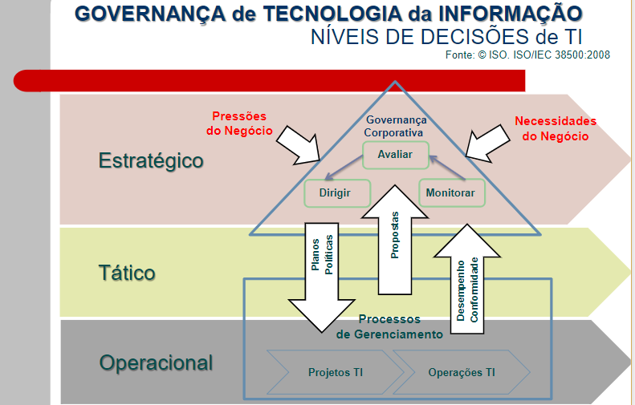

Para aplicar os planos estabelecidos, precisa-se ferramentas, no caso os frameworks.

**ISO 38.500** – Melhores modelos para Governança de TI

**ISO 20.000** – Boas práticas de gestão

**ISO 9.001** – Normas de qualidade

**ISO 27.001** – Segurança da Informação

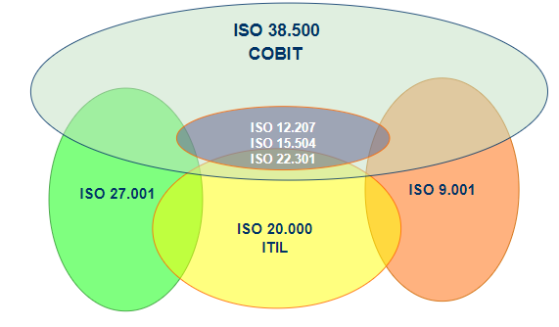

SEGURANÇA DA INFORMAÇÃO